2.pielikums , iepirkuma identifikācijas Nr. MNP 2026/94

TEHNISKĀ SPECIFIKĀCIJA-TEHNISKAIS PIEDĀVĀJUMS
Multisensorās telpas aprīkojuma piegāde, uzstādīšana un pieslēgšana PII "Mārupīte"

(pretendenta nosaukums, reģ.nr.)
1. Vispārīgās prasības:
  - Pretendents drīkst piedāvāt attiecīgās Preces ekvivalentus, kas atbilst minētās preces kvalitātei, pielietojumam u.c. Preču raksturojošām
īpašībām.
1.2. Pretendentam Preces jāpiegādā un jāuzstāda Pasūtītāja telpās.
1.3. Pretendentam Prece ir jāpiegādā 3 (trīs) mēnešu laikā no Līguma noslēgšanas dienas.
1.4. Līguma izpildes laikā visu Preču krāsu un faktūru paraugi jāsaskaņo ar Pasūtītāju.
1.5. Minimālais garantijas termiņš ir 24 (divdesmit četri) mēneši no pieņemšanas-nodošanas akta parakstīšanas dienas.
1.6. Pretendents veic apmācību un nodrošina uzstādāmo aprīkojumu ar instalācijas materiāliem.

2. Prasības tehniskā piedāvājuma sagatavošanai:
2.1. Iepirkumā nepieciešamās Preces piegāde Pretendentam jāveic saskaņā ar Tehniskajā specifikācijā norādītajām minimālajām prasībām.
2.2. Preču materiāls nedrīkst saturēt bērnu veselībai kaitīgas, alerģiskas vielas.
2.3. Piedāvātā Prece un tās komponentes nedrīkst būt iekļautas aizliegto produktu sarakstā, kam piemēro sankcijas, t.i. piedāvātās Preces un tās
komponentes netiek pakļautas starptautiskajām vai nacionālajām sankcijām, vai būtisko finanšu un kapitāla tirgus interesi ietekmējošo
Eiropas Savienības vai Ziemeļatlantijas līguma organizācijas dalībvalsts noteiktajām sankcijām.
3. Piegādes adrese:
3.1.Viskalnu iela 4A, Tīraine, Mārupes pag., Mārupes nov., LV-2617

Nr.  p.k | Preces nosaukums | Apraksts | Norādīt piedāvātās preces ražotāju un modeļa nosaukumu, kā arī aprakstu vai saiti uz preces aprakstu internetā) | Skaits* | Cena EUR bez PVN par 1 gab. | Summa kopā EUR bez PVN par visu apjomu
PII “Mārupīte”, Viskalnu iela 4A, Tīraine, Mārupes pagasts, Mārupes novads. Tālr. kontaktpersonai - 22118483
1. | Projektors ar maināmiem efektiem [interaktīvais mobilais] ar Mobilo statīvu (grīdai, sienai un galdam) 3i1  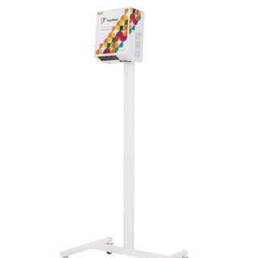  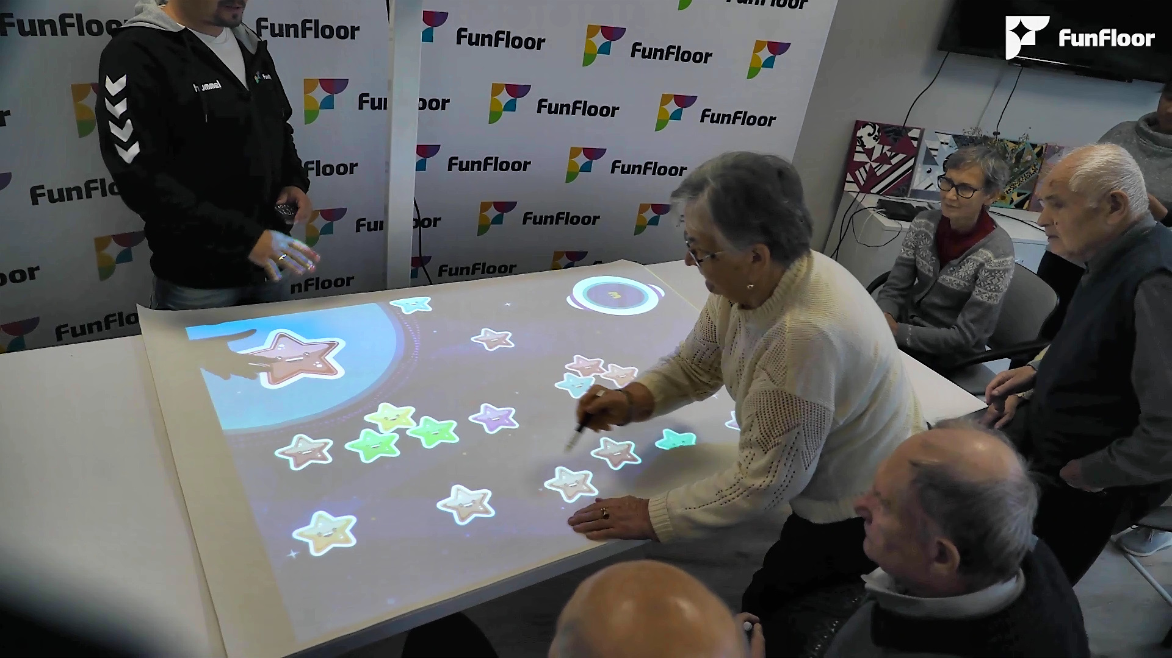  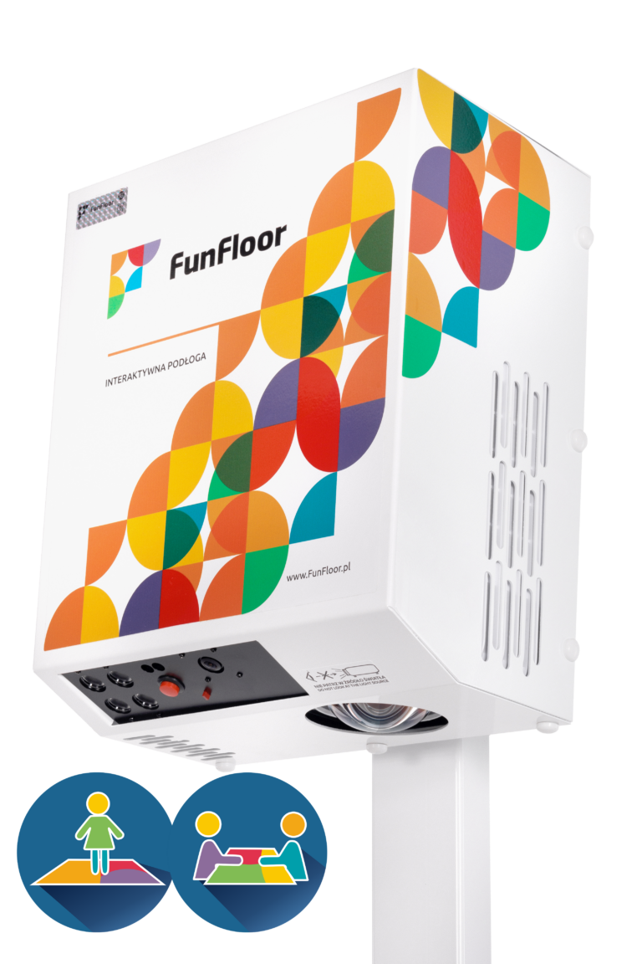 | Mobila un ērti lietojama interaktīvas grīdas ierīce ar speciālo Flip turētāju un programmatūra Fun Floor Mobile 3in1, vai analogs. Trīs projekcijas iespējas: grīdas, galda un sienas, ļaujot pielāgot to dažādiem lietošanas scenārijiem. Komplektā ietilpst 250 spēļu kolekcijas, interaktīvie marķieri, sensoriskie maisiņi, FunSticks un bumbiņas. Pielietojums dažādām lietotāju grupām, tostarp cilvēkiem ar autisma spektra traucējumiem un cilvēkiem ar invaliditāti. Garantija 24 mēneši. Produkta – ražotāja mājaslapa: https://www.funfloor.pl/en/our-offer-2/mobile-3in1/  Sistēmas priekšrocības:  1. Var izmantot dažādās telpās (sensorajā telpā, palātā, foajē, speciālista kabinetā utt.);  2. Vienkārša sistēmas transportēšana no vienas telpas uz otru un pieslēgšana;  3. Sistēma ir universāla visu vecumu lietotājiem. Saturu var izvēlēties atbilstoši lietotāju auditorijai: 1) bērni ar speciālām izglītības vajadzībām, 2) pieaugušie ar īpašām vajadzībām, 3) seniori;  4. Universālo sistēmu var veidot uz grīdas, galda, gultas, sienas, griestiem.  Komplekta sastāva apraksts:  Interaktīvas grīdas mobilais 3in1; Statīvs; 2 x interaktīvas īsas pildspalvas; 3 x sensorās somas; 3 x  mīkstās bumbiņas; 3 x FunSticks; Montāžas komplekts; Tālvadības pults; Lietotāja rokasgrāmata; Piekļuve pakalpojumam YouTube; Piekļuve pakalpojumam Google; Tiešsaistes atjauninājumi; Apmacība un uzstādīšana komplektā.  https://www.funfloor.pl/en/our-offer-2/mobile-3in1/  https://www.skolam.lv/lv/funfloor-mobile-interaktv-grda_571 |  | 1
2. | Interaktīvs smilšu galds ar projekciju un 3D sensoru, IMSAND Box  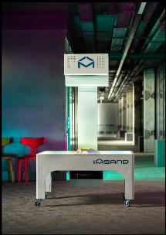 | Interaktīvā smilšu kaste SANBOX IMSAND Premium versija, vai analogs (ar Latvijas alfabētu, cipariem un galda spēļu režīmu), kas ietver 10 izglītojošas aktivitātes darbam smiltīs un 10 aktivitātes galda režīmā; garantija 24 mēneši.  https://lithuaniatech.eu/lv/nauda1  SANBOX [IMSAND]:  • nostiprina motorikas attīstību un prasmes;  • uzlabo runu un valodu;  • uzlabo sociālo un emocionālo apziņu;  • iepazīstina ar matemātikas un dabaszinātņu jēdzieniem;  • stimulē radošumu;  • palīdz attīstīt kognitīvās un motoriskās prasmes;  •tiek stimulētas redzes un dzirdes sajūtas;  • veicina radošumu, mazina spriedzi un stresu;  • veido drošu izglītības vidi;  • veicina iekļaujošu izglītību  https://www.skolam.lv/lv/imsand-interaktv-smilu-kaste---galds-vien_579  https://lithuaniatech.eu/lv/home |  | 1
3. | Ūdens projektors  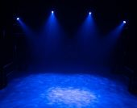  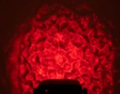  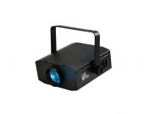 | Produkta kods: No. 51918545., vai analogs. Kompakts, profesionāls LED projektors, rada iespaidīgu, kustīga ūdens efektu, kas ir vizuāli nomierinošs un rada mājīgu vidi. Jaudīgā 40 W COB RGB LED lampa izstaro maigus sarkanus, zaļus un zilus viļņus, kas pulsē uz sienām vai griestiem kā īsti ūdens atspulgi. Klusa darbība. Projektoru var izmantot patstāvīgā režīmā ar integrētām automātiskām vai mūzikas programmām vai vadīt ar tālvadības pulti (iekļauta komplektā). Integrētais mikrofons ļauj gaismas efektiem maigi reaģēt uz skaņām vai mūziku.  Projektoram ir manuāla fokusēšana, iespēja bez pārtraukumiem jaukt RGB krāsas, regulēt gaismas intensitāti un kustības ātrumu, tāpēc gaismas dinamiku var pielāgot gan nomierinošiem, gan aktīviem vides scenārijiem. LED WF-30 ir saderīgs arī ar QuickDMX bezvadu DMX vadību, ar iespēju integrēt esošā apgaismojuma sistēmās. Ierīcei ir 30° stara leņķis, ērts stiprinājuma kronšteins, skaidrs LED displejs un efektīva dzesēšana, kas nodrošina izturību un drošu lietošanu. Komplektā ietilpst strāvas vads, tālvadības pults un akumulators — ierīce ir gatava, lietošanai nekavējoties (“plug & play”). Tehniskie dati: Barošana: 100–240 V maiņstrāva, 50/60 Hz; Jauda: 40 W; Gaismas avots: 1 x 40 W COB LED RGB (vienmērīga krāsu sajaukšana); Vadība: DMX, IR tālvadības pults, skaņas režīms, Master/Slave, QuickDMX; DMX kanāli: 6 vai 9; Stara leņķis: 30°; Stroboskopiskās gaismas frekvence: 1–20 Hz; Izmēri: 24 x 27 x 20,5 cm (+/-2cm); Svars: ~2,8 kg; Korpuss: melns, ar montāžas kronšteinu.*Saderīgs ar SenseSphere sensorās telpas programmatūru. |  | 1
4. | Gaismas un smaržas difuzors  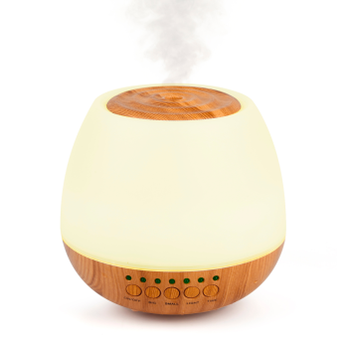   | Gaismas un smaržas difuzors, Kods: AD100, vai analogs.  https://www.play-learn.co.uk/product/multi-function-aroma-diffuser-lamp/  Var savienot pārī ar mobilo ierīci, kas atbalsta Android vai iOS programmatūru. Saderīgs ar Bluetooth. Ierīci var piepildīt ar dažādu šķidro aromātu. 7 dažādas krāsas – ciāna, zila, violeta, zaļa, dzeltena, oranža un sarkana; Dažādi režīmi — ļauj tai darboties vienā krāsā vai mainīt krāsas. Izmērs: ne mazāk ka 1,4 x 14 x 13 cm; Tvertnes tilpums: aptuveni 280 ml (+/-10ml).  Aromātiskās eļļas not: Aroma komplekts 1 un Aroma komplekts 2  Kods: WBO5 Aromterapijas smaržu komplekts (5 gab.), vai analogs.  https://www.play-learn.co.uk/product/water-based-oils-5-pack/ |  | 2
5. | Gaismas konstruktors  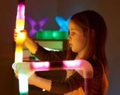  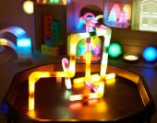 | Gaismas konstruktors. Kods:EL46706, vai analogs.  https://www.tts-international.com/glow-cylinders-bundle/EL46706.html  Iepakojumā: 6 x 3D savienotājs; 6 x stūra savienotāji; 6 x taisni savienotāji; 12 x kvēlcilindri; Izmēri ne mazāk ka: 3D savienojums: 7,5 cm × 7,5 cm; stūra savienojums: 7,5 cm × 7,5 cm, taisns savienojums: 5,8 cm × 4 cm; kvēlcilindrs: garums 21,2 cm, diametrs 3,3 cm; Tehniskās īpašības: Pilnībā uzlādēts, izmantojot USB 2 stundu laikā, atbalsta spīdumu līdz 4 stundām; Bērniem no 12 mēnešu vecuma. |  | 1
Kopā EUR bez PVN
PVN 21%
Kopā ar PVN 21%

